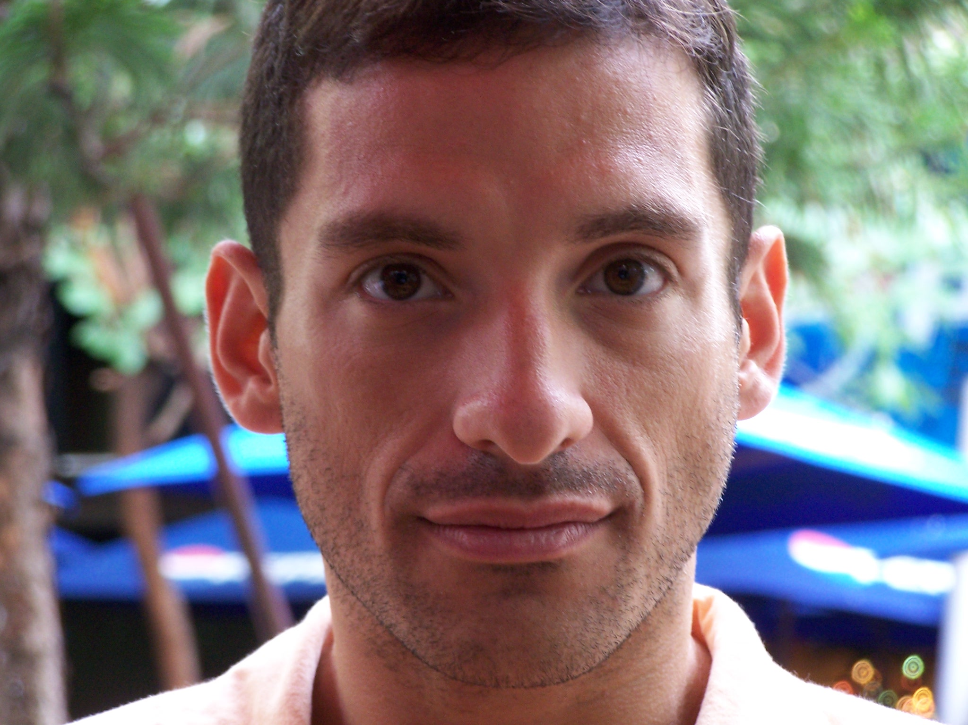

Formación Académica

INGENIERO CIVIL
UNIVERSIDAD NACIONAL DE CORDOBA - Facultad de Ciencias Exactas Físicas y Naturales, Ciudad de Córdoba. - Promedio General de la carrera de 8.00 puntos

INGLES
Cursado hasta 5° Año en Anexo de la Escuela Superior de Lenguas Universidad Nacional de Córdoba

OPERADOR DE PC
Título obtenido a través de la academia de Juan Carlos Trento J.C.T. (Córdoba Capital).

Fluidez en el manejo de Programas del pertenecientes al entorno de de Windows, DOS, Microsoft Office, Project 2010, Internet, AutoCAD 2010, Programas de Calculo Estructural como P-Plan, CivilCAD, 3D Mástil, entre otros.

BACHILLER PERITO MERCANTIL
Egresado del Instituto Salesiano PIO X, en la ciudad de Córdoba Capital.

CURSOS REALIZADOS

- Actualmente cursando GESTION DE PROYECTOS CON MICROSOFT PROJECT 2010 y TECNICAS DE NEGOCIACION del programa CAPACITARTE – UBA (2014)
- PRESUPUESTO, PLANIFICACIÓN, CONTROL Y GESTIÓN DE OBRA. Dictado por el Ing. Civil Pablo Paiavonskis (2010)
- ORGANIZACIÓN EMPRESARIAL - LA EMPRESA Y LA OBRA, dictado en la Universidad Nacional de Córdoba – Facultad de Ciencias Exactas, Físicas y Naturales, por la Inga. Civil Ana María Armesto - (Año 2003).
- PLANIFICACION ESTRATEGICA URBANA, dictado en la Universidad Nacional de Córdoba – Facultad de Ciencias Exactas, Físicas y Naturales, por Inga. Civil Adriana Ceratto (Año 2002).
- PREVENCION Y CUIDADO EN LAS INSTALACIONES ELECTRICAS, dictado en la Universidad Nacional de Córdoba – Facultad de Ciencias Exactas, Físicas y Naturales por la cátedra de Instalaciones en Edificios (Año 1998)
- NORMAS DE CALIDAD EN LA CONSTRUCCION, dictado en la Universidad Nacional de Córdoba – Facultad de Ciencias Exactas por el Ing. Santucho. (Año 1997)
Ingeniería Civil

Christian Koval Yanzi

Avda. Córdoba 1571, 12° Piso Depto. “B”
Ciudad Autónoma de Buenos Aires, Argentina.
35 Años, Soltero, nacido en Córdoba Capital.
Cel. 011 – 155 328 5121
christiankov@hotmail.com

Perfil Profesional
Dedicado a la gestión diseño, construcción, gerenciamiento y operación de proyectos de obras de Ingeniería especialmente los referidos a Arquitectura e Infraestructura en general, optimizando los recursos y concretando los objetivos y metas con los mejores estándares de calidad.

Experiencia profesional

Trabajos en Relación de Dependencia:

Actualidad Bricons S.A.
Cargo: Jefe de Compras
Función: Encargado de la adquisición de materiales, bienes y contratación de servicios para la obras varias desarrolladas en el ámbito de la Ciudad Autonoma de Buenos Aires.
Desarrollo de estrategias comerciales aportando ahorros y eficiencia, negociando precios y condiciones, gestionando inventarios, estandarizando compras, evitando desperdicios, y coordinando la logísticas de entregas y almacenamiento de insumos y materiales.

2011 – 2013 Ministerio del Interior y Transporte – AGENCIA NACIONAL DE SEGURIDAD VIAL.
Cargo: Ingeniera / Asesoramiento / Investigación / Fiscalización. Dirección Nacional de Coordinación Inter jurisdiccional
Función: Asesoramiento destinado a la Coordinación, impulso y fiscalización de la implementación de políticas y medidas estratégicas para el desarrollo de un tránsito seguro en el territorio argentino. Elaboración de planes directorios respecto a la colocación de dispositivos automáticos o manuales de control de infracciones, en caminos y rutas. Planificación del nuevo sistema de Revisión Técnica Obligatoria para los vehículos que integren el parque automotor.
Referencias: Lic. Carla Giracca – Tel 4346 1755

2010 – 2011 CULLEN GRUMMITT & ROE Ptd Lty International – Sucursal Argentina.
Cargo: Área Técnica. Departamento de Ingeniería
Función: Ingeniero consultor dedicado a obras portuarias. Principalmente control de gestiones, contratistas de acuerdo a especificaciones de pliego para la nueva terminal de contenedores en la ciudad de La Plata (Tecplata) e Inspección de obras menores en el puerto de Buenos Aires (Terminal 4).
Referencias: Ing. Gustavo Pavesi – Tel 5787-0117

2009 – 2010 VIANI S.A.
Cargo: Área Técnica. Departamento de Ingeniería
Función: Dirección de Obras. Gerenciamiento de Obras, Certificación de Obra, Estudio de Licitaciones, Confección de Cómputos y Presupuestos, Manejo de Contratistas y subcontratistas
Obras: Pavimentación de diversas calles Municipalidades de: Avellaneda, Lanús, Lomas de Zamora, Moreno, General Rodríguez, Lujan, San Isidro, Vicente López, Tigre, San Fernando.
Remodelación del edificio del Archivo General de la Nación (AGN)
Referencias: Ing. Adolfo Cetin – Director Técnico. Tel.4308-3489

2008-2009 ADANTI SOLAZZI S.A.
Cargo: Área Técnica. Departamento de Ingeniería
Función: Dirección de Obras. Gerenciamiento de Obras, elaboración de Certificados, Estudio de Licitaciones, Confección de Cómputos y Presupuestos, Manejo de Contratistas y subcontratistas.
Obras: Estudio para licitaciones obras de arquitectura, infraestructura y pavimentación
Plan Federal de 300 Viviendas en San Isidro
Dirección Nacional de Vialidad. Remodelación Edificio Principal DISTRITO I
Restauración de Fachadas en Edificios de DNV
Referencias: Ing. Maximo Renó – Representante Técnico. Tel. 155- 9559097

2005-2008 CONSTRUCCIONES ECOLOGICAS S.A. / MASTER OBRAS S.A.
Cargo: Ingeniería Civil. Área Técnica
Función: Dirección de Obras. Gerenciamiento de Obras, elaboración de Certificados, Estudio de Licitaciones, Confección de Cómputos y Presupuestos, Manejo de Contratistas y subcontratistas. Jefatura de Obras
Obras: Plan Federal de 200 Viviendas en San Isidro
Centro de Atención Primaria San Isidro Labrador (Partido de San Isidro)
Programa de Infraestructura y Pavimentación Av. Thomkinson – San Isidro
Pavimentación y Bacheo en calles varias del Partido de San Isidro
Red Cloacal en Barrio La Horqueta – San Isidro

Referencias: Sra. Cecilia Adoue – Presidencia. Tel.4342-8737 / 155 4288122
Susana Larregui / Pablo Viani – Presidencia. Tel.4707-0605

2004-2006 RUTAS AL SUR S.A. (COARCO S.A. – EQUIMAC S.A. UTE)
Cargo: Área Técnica.
Función: Elaboración de proyectos, Análisis de Precios, Cómputos Métricos de Obras viales, Planificación estratégica de proyectos de obras, Elaboración de Informes técnicos presentados ante Organismos Estatales, Pericias, Dirección técnica, Dibujante, entre otros, para la empresa RUTAS AL SUR S.A., concesionaria vial de peajes en las rutas nacionales Nº 3, Nº 226 y RP Nº 205 en la provincia de Buenos Aires.
Referencias: Ing. Carlos Rossi – Representante Técnico Tel: 4383 9062

2003-2004 TECHNORT S.R.L.
Cargo: Área Técnica.
Función: Calculista y Proyectista de Estructuras de Mástiles y otros tipos de estructuras metálicas en diferentes ciudades de la República Argentina adaptadas a estructuras civiles pre existentes.
2001-2003 EL ARCA S.R.L.
Cargo: Dibujante y Proyectista.
Función: Empresa de diseño de interior y remodelación de obras de arquitectura.
2001-2003 ERSEP – ENTE REGULADOR DE SERVICIOS PUBLICOS PCIA DE CORDOBA.
Cargo: Inspección.
Función: Control y Planificación en las condiciones de Seguridad y Confort de las unidades de transporte público de pasajeros interurbanos realizados dentro del ámbito provincial.

1999-2003 UNIVERSIDAD NACIONAL DE CORDOBA – Facultad de Ciencias Exactas, Físicas y Naturales.
Cargo: Ayudante Alumno Rentado.
Función: Ayudante Alumno de las Cátedras de Topografía I y II.
1998 MUNICIPALIDAD DE CORDOBA.
Cargo: Relevamiento de movimiento vehicular.
Función: Estudio movimientos vehiculares en intersecciones de calles y avenidas de la ciudad de Córdoba, destinada a la planificación y ejecución de obras viales.

Trabajos por cuenta propia:

- Reforma de baño y cocina de departamentos residenciales.

- REYNA Y ASOCIADOS. Consultoría acerca de Planes para Gestión y Manejo de Embalses y la recuperación de los Tajamares de las Estancias Jesuitas de Colonia Caroya y Jesús María

- ADANTI SOLAZZI. Estudio de Cómputos y Presupuestos para Licitaciones de obras varias.

- CONSTRUCTORA SUDAMERICANA S.A. Cómputos y presupuesto para estudio de Licitación correspondiente a la Remodelación del Hospital Italiano (Buenos Aires - 2009)

- INSTITUTO SUPERIOR DE INGENIERIA DEL TRANSPORTE (I.S.I.T), organismo de investigación dependiente de la Universidad Nacional de Córdoba, desempeñando el cargo de procesamientos de datos, referidos al transporte público interurbano de la provincia recopilada a través de la entidad provincial ERSEP (Ente Regulador de Servicios Públicos). (Año 2000 - 2002).

PUBLICACIONES

- Elaboración de Planes de Gestión y Manejo de Embalses, para la recuperación de los Tajamares de las Estancias Jesuitas de Colonia Caroya y Jesús María. Universidad Nacional de Córdoba, Asociado al Estudio de Ingeniería de los Dres. Reyna, Provincia de Córdoba (2008)

- Recepción de Estructura de Hormigón – Comparación en los criterios de aceptación y rechazo dados por distintos Reglamentos”. Cooperadora del Departamento de Estructuras, de la Universidad Nacional de Córdoba. Directora del Trabajo de investigación: Inga. Gabriela Duran. (Año 2003)

OTROS DATOS
- Carnet de Conducir
- Pasaporte
- Disponibilidad Full Time, para viajes por interior y exterior del país.

